СИСТЕМА АВТОМАТИЗИРОВАННОГО ПРОЕКТИРОВАНИЯ
Примеры систем проектирования: Auto CAD («Auto Desk» США), КОМПАС («АКСОН» Россия)
Тема урока 2: Деление кривой на равные части. Редактирование объекта
Задание:
- Откройте документ Фрагмент
- Постройте вертикальный отрезок длиной 125 мм и разделите его на 11 равных частей.
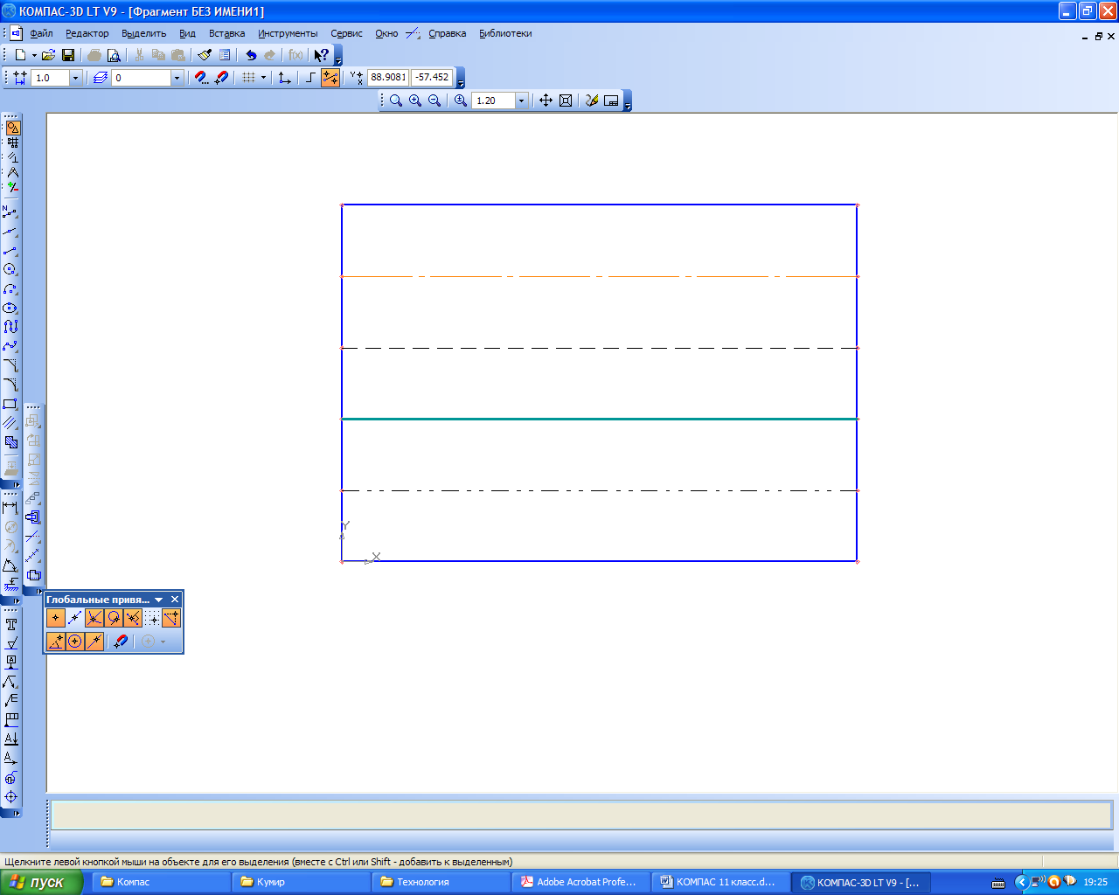
- Постройте прямоугольник высотой 90 мм и шириной 130 мм. Разделите вертикальные стороны на 5 равных частей (Редактор → разрушить). Выберите команду Отрезок. Изменяя стиль линий, постройте отрезки стилем: осевая, штриховая, утолщенная, пунктир 2 (рис.1).
Рис. 1
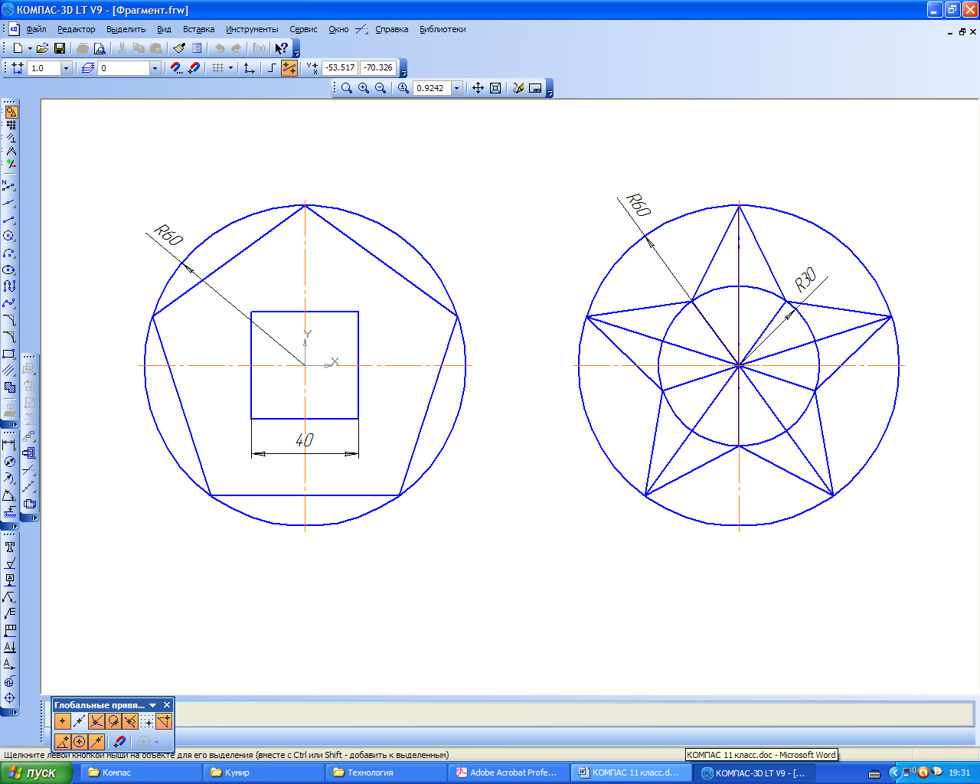
Рис. 2
- Постройте чертеж плоской детали (рис.2).

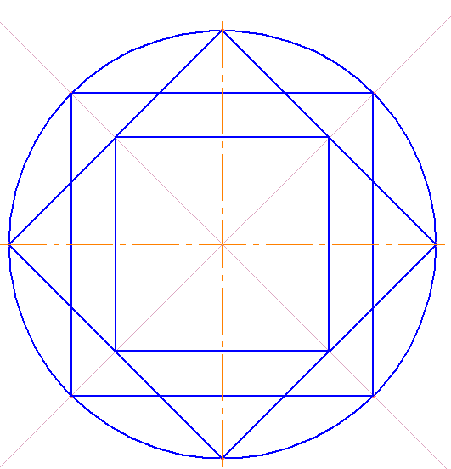
- Постройте окружность радиусом 50 мм, разделите окружность на 8 равных частей (начало деления верхняя точка пересечения окружности и вертикальной оси симметрии).
- Соедините точки через одну с помощью непрерывного ввода объекта 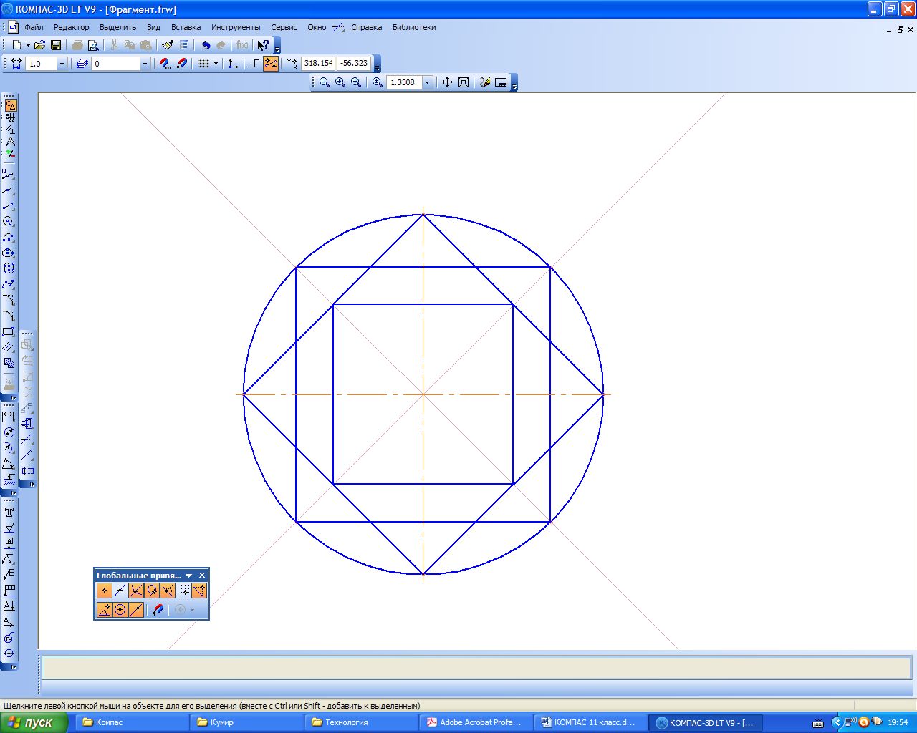.
- Соедините точки пересечения ромба и вспомогательныхпрямых линий с помощью непрерывного ввода объекта (рис. 3).
- Соедините точки пересечения квадрата и осей симметрии с помощью непрерывного ввода объекта (рис. 4)
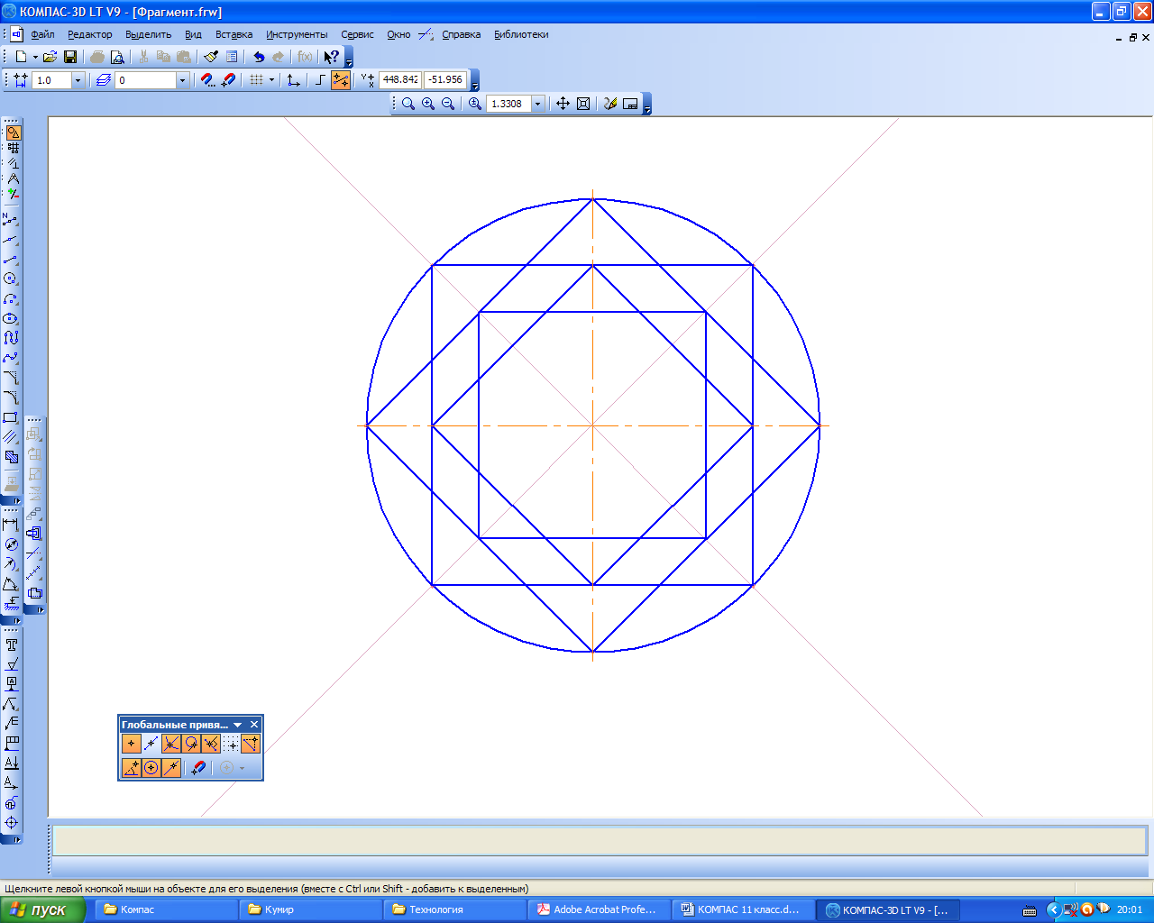
- Редактирование → усечь кривую (рис. 5). (Усекать можно любые геометрические объекты кроме вспомогательных прямых).
Рис. 4
Рис. 3
- Геометрия → штриховка.
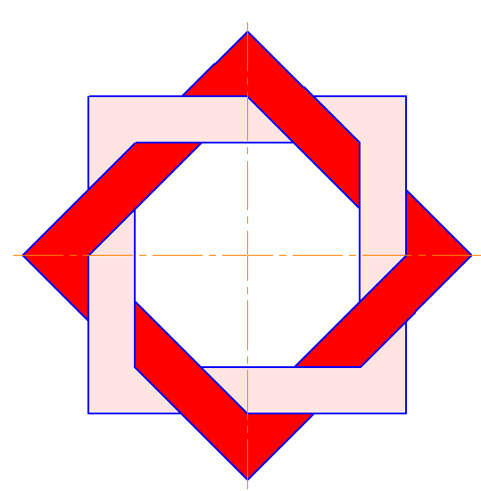
- Залейте орнамент в соответствии с рис. 6
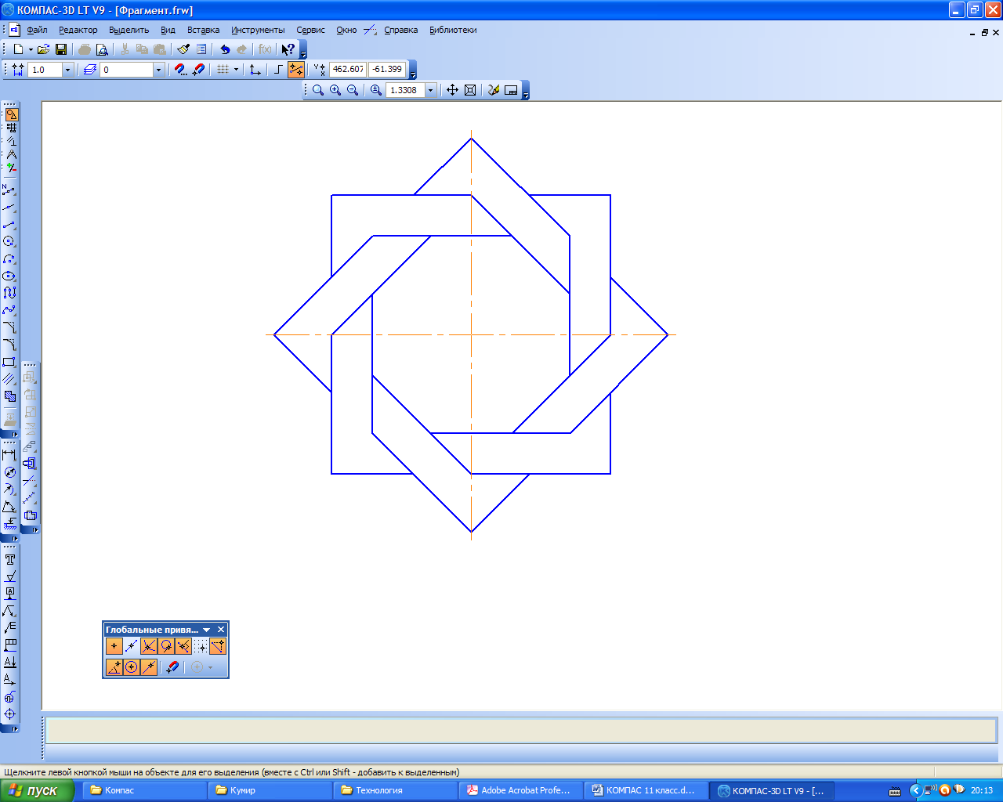
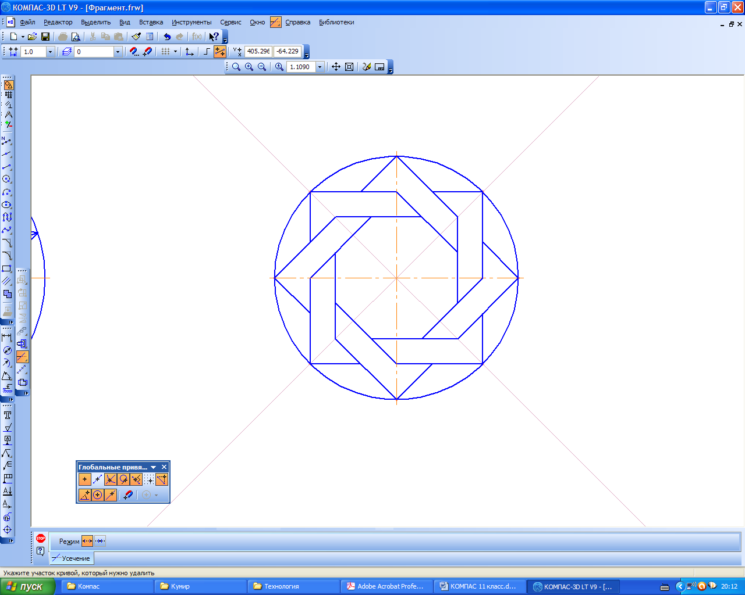
Рис. 5

Рис. 6
Тема урока 3: Основы 3D-моделирования.
Создание геометрических тел
Задание 1:
Куб – призма, все грани которой квадраты.
- запустите программу КОМПАС-3D;
- выберите тип документа Деталь;
- в Дереве построения щелчком ЛКМ укажите Плоскость XY;
- - Эскиз панель Инструментов Текущее состояние;
- - инструментальная панель Геометрия;
- постройте - прямоугольник высотой 40 мм и шириной 40 мм;
- - Эскиз панель Инструментов Текущее состояние, щелчком ЛКМ перейдите в режим трехмерного моделирования;
- в Дереве построения пиктограмма - зеленого цвета и эскиз на экране тоже зеленого цвета, т.е. объект выделен;
- - Операция выдавливания инструментальная панель;
- - редактирование детали;
- на панели Свойств на вкладке Параметры укажите прямое направление выдавливания (вверх), глубина выдавливания – на расстояние, в поле Расстояние 1 введите 40 мм, угол 1 равен 0º;
- создайте объект;
- На Инструментальной панели Вид выберите команду Полутоновое

Тема урока 3: Основы 3D-моделирования.
Создание геометрических тел
Задание 2:
Пирамида – это многогранник, одна из граней (основание) которого – многоугольник, а остальные грани – треугольники с общей вершиной:
- запустите программу КОМПАС-3D;
- выберите тип документа Деталь;
- в Дереве построения щелчком ЛКМ укажите Плоскость XY;
- - Эскиз панель Инструментов Текущее состояние;
- - инструментальная панель Геометрия;
- выберите - многоугольник;
- укажите начало координат;
- в поле Количество вершин панели Свойств выберите значение 3;
- активизируйте переключатель - По описанной окружности;
- в поле радиус введите значение 30;
- расположите треугольник, как показано на рисунке;
- создайте объект;
- - Эскиз панель Инструментов Текущее состояние, щелчком ЛКМ перейдите в режим трехмерного моделирования;
- - Операция выдавливания инструментальная панель;
- - редактирование детали;
- на панели Свойств на вкладке Параметры укажите прямое направление выдавливания (вверх), глубина выдавливания – на расстояние, в поле Расстояние 1 введите 40 мм, Уклон 1 внутрь,угол 1 равен 20,5º;
- создайте объект;
- На Инструментальной панели Вид выберите команду Полутоновое

Тема урока 3: Основы 3D-моделирования.
Создание геометрических тел
Задание 3:
Призма – многогранник, две грани которого(основания) – равные многоугольники, а остальные грани(боковые) – прямоугольники:
- запустите программу КОМПАС-3D;
- выберите тип документа Деталь;
- в Дереве построения щелчком ЛКМ укажите Плоскость XY;
- - Эскиз панель Инструментов Текущее состояние;
- - инструментальная панель Геометрия;
- выберите - многоугольник;
- укажите начало координат;
- в поле Количество вершин панели Свойств выберите значение 6;
- активизируйте переключатель - По описанной окружности;
- в поле радиус введите значение 30;
- расположите шестиугольник, как показано на рисунке;
- создайте объект;
- - Эскиз панель Инструментов Текущее состояние, щелчком ЛКМ перейдите в режим трехмерного моделирования;
- - Операция выдавливания инструментальная панель;
- - редактирование детали;
- на панели Свойств на вкладке Параметры укажите прямое направление выдавливания (вверх), глубина выдавливания – на расстояние, в поле Расстояние 1 введите 60 мм, Угол 1 равен 0º;
- создайте объект;
- На Инструментальной панели Вид выберите команду Полутоновое

Задания для самостоятельной работы
  - Создайте трехмерную модель Параллелепипеда (призма, все граникоторой прямоугольники) высота 30 мм, длина 70 мм, выдавить на 40 мм
  - Создайте трехмерную модель Четырехугольной усеченной пирамиды (пирамида, у которой два подобных основания) радиус описанной окружности 25 мм, высота 50 мм Уклон 1 внутрь, Угол 1 равен 20º.
  - Создайте трехмерную модель Пятиугольной призмы радиус описанной окружности 30 мм, высота 70 мм

Тема урока 4: Основы 3D-моделирования. Тела вращения
Задание 1:
Цилиндр – это геометрическое тело, образованное вращением прямоугольника вокруг одной из его сторон:
- запустите программу КОМПАС-3D;
- выберите тип документа Деталь;
- в Дереве построения щелчком ЛКМ укажите Плоскость XY;
- - Эскиз панель Инструментов Текущее состояние;
- - инструментальная панель Геометрия;
- постройте вертикальный отрезок стилем Осевая из начала координат длиной 50 мм;
- Измените стиль на Основную;
- с помощью непрерывного ввода отрезка постройте эскиз прямоугольника длина 20 мм, высота 50 мм (рис. 1)
- создайте объект;
- - Эскиз панель Инструментов Текущее состояние, щелчком ЛКМ перейдите в режим трехмерного моделирования;
- - Операция выдавливания инструментальная панель;
- - редактирование детали и выберите - Операция вращения;
- на панели Свойств на вкладке Параметры укажите способ построения - Сфероид (построение сплошного элемента), направление вращения 360 º;
- создайте объект;
- На Инструментальной панели Вид выберите команду Полутоновое

Тема урока 4: Основы 3D-моделирования. Тела вращения
Задание 2:
Шар – это геометрическое тело, образованное вращением половины круга вокруг своей оси, проходящей через его центр:
- запустите программу КОМПАС-3D;
- выберите тип документа Деталь;
- в Дереве построения щелчком ЛКМ укажите Плоскость XY;
- ориентация Нормально к…
- - Эскиз панель Инструментов Текущее состояние;
- - инструментальная панель Геометрия;
- постройте вертикальный отрезок стилем Осевая из начала координат длиной 20 мм вверх и вниз;
- измените стиль на Основную;
- создайте объект;
- - Дуга. Укажите начало координат щелчком ЛКМ – центр дуги;
- укажите верхнюю точку осевой линии (сработает глобальная привязка Ближайшая точка);
- потяните дугу и укажите нижнюю точку осевой линии (сработает глобальная привязка Ближайшая точка)
- - Эскиз панель Инструментов Текущее состояние, щелчком ЛКМ перейдите в режим трехмерного моделирования;
- - Операция выдавливания инструментальная панель;
- - редактирование детали и выберите - Операция вращения;
- на панели Свойств на вкладке Параметры укажите способ построения - Сфероид (построение сплошного элемента), направление вращения 360 º;
- создайте объект;
- На Инструментальной панели Вид выберите команду Полутоновое

Рис. 1. Рисунок «Моряк»

